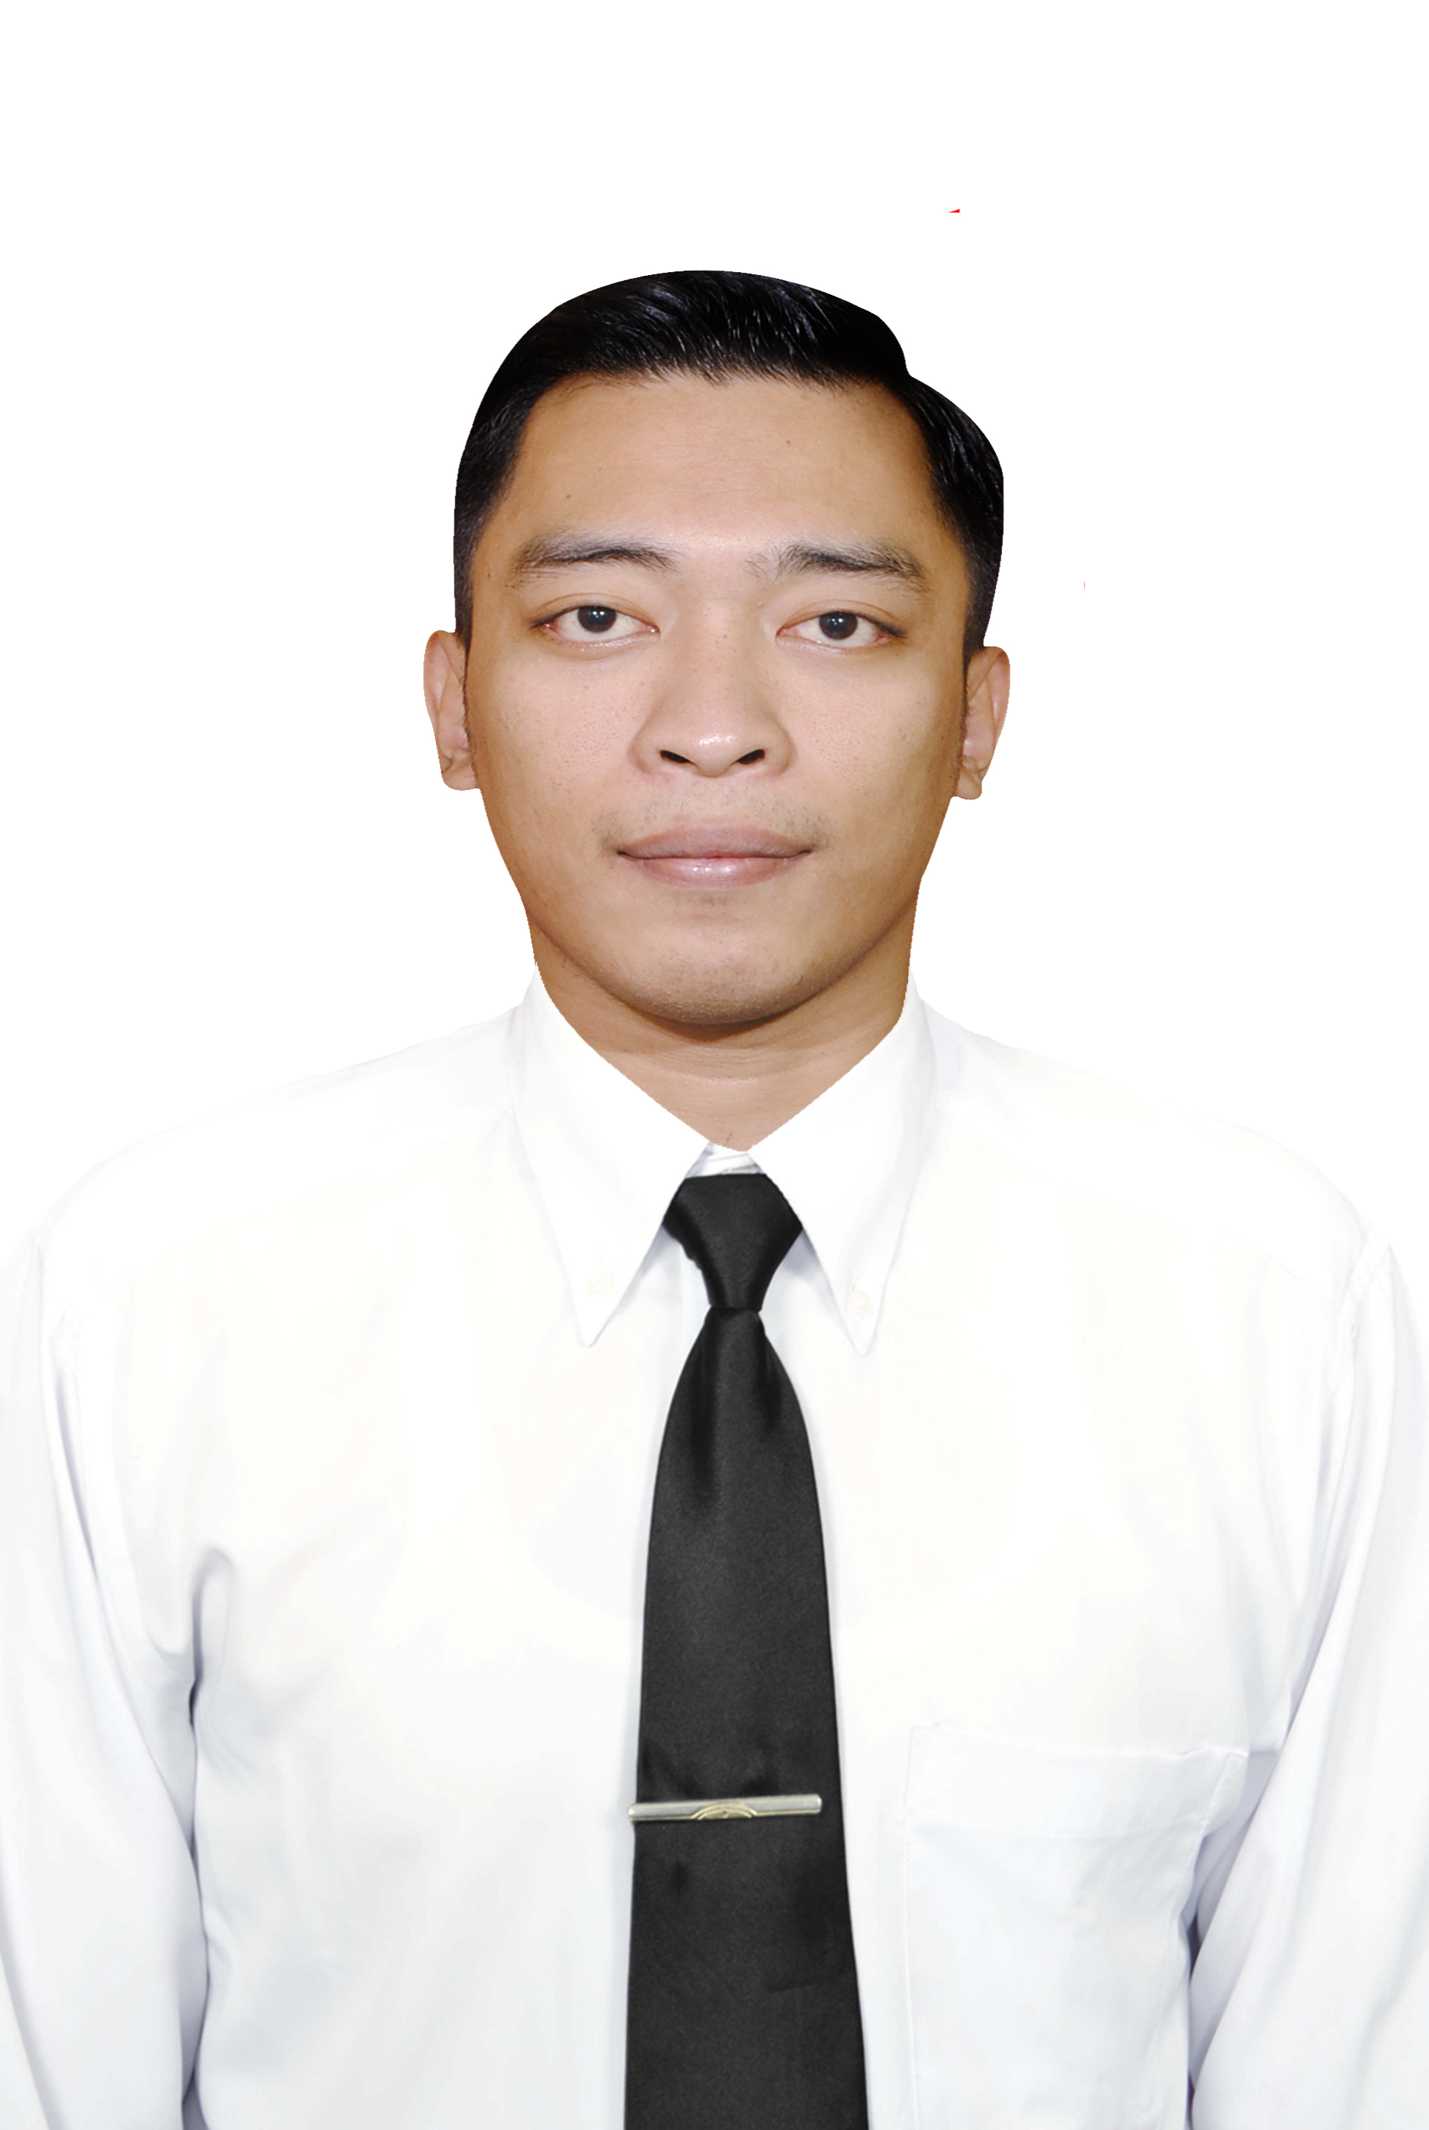

**Foto**

**Kalian**

**Disini**

[ REPI REPALDI ]

Lebak, Banten, 42391 **|** +62 838-7445-8252 **|** repirepaldi12011999@gmail.com

Linkedin : <https://www.linkedin.com/in/repi-repaldi-0bb109221/>

GitHub : <https://github.com/REPIREPALDI12>

**Tentang Saya**

Saya Repi Repaldi Fresh Graduate, Lulusan Teknik Informatika Universitas Serang Raya Dengan IPK 3,94 Tahun 2022. Saya Memiliki Pengalaman Kerja Sebagai Asisten Laboratorium Teknologi di Kampus dan Pengalaman Magang Sebagai Unity Programmer Intern di PT. Assemblr Teknologi Indonesia Dengan Pekerjaan Menggunakan Software Unity Untuk Membuat Aplikasi Augmented Reality (AR) Dan Juga Pengalaman Magang Lainnya Sebagai IT Support Specialist Pada Badan Perencanaan Pembangunan Daerah Kabupaten Serang Dan Network Engineer Pada Banten Cyber. Saya Sekarang Memiliki Minat Untuk Berkarir Pada Posisi Yang Bergerak Pada Bidang Teknologi dan Informasi.

**Kemampuan & Kompetensi**

|  |  |
| --- | --- |
| * Microsoft Office * Adobe Photoshop * Android Studio * Unity | * Database MySQL, Firebase * Firamework Laravel , Codeigniter, Bootstrap * Bahas Pemerogramman Java, Kotlin, PHP, C# HTML, CSS |

**Pengalaman Kerja**

**Magang PT. Assemblr Teknologi Indonesia (Bandung, Indonesia)**

*Unity programmer Intern* (Agustus 2021 - Januari 2022 )

* Bertanggung Jawab Dalam Menjalankan Software Unity Dengan Bahasa Pemerograman C#, Java, Dan Python Untuk Membuat Aplikasi Augmented Reality (AR), Mockup Aplikasi, Testing Aplikasi Serta Merancang Database Menggunakan Firebase Dan Dokumentasi Aplikasi.

**UPT Laboratorium Komputer UNSERA (Serang, Indonesia)**

Asisten Laboratorium Komputer (Maret 2020 - Febuari 2021)

* Bertanggung jawab dalam pemeliharaan Laboratorium komputer dan jaringan sekaligus sebagai asisten dosen mata kuliah Pemrograman Web & Mobile serta Multimedia yang meliputi desain grafis, video editing, dan desain ui/ux

**Magang Badan Perencanaan Pembangunan Daerah Kabupaten serang (Serang, Indonesia)**

IT Support Specialist (Febuari 2020 - Maret 2020)

* Bertanggung Jawab Dalam Troubleshooting Software Serta Hardware Seperti Mengistal Aplikasi, Mengatasi Virus Dan Mengganti Perangkat Hardware Computer Pegawai Di Kantor
* Membantu Membuat Laporan Rencana Kerja, Surat Masuk Dan Surat Keluar Perusahaan Menggunakan Aplikasi Renja
* Membuat Website Sistem Penerimaan Pegawai Baru (SP2B) BAPPEDA Kabupaten Serang

**Magang Network Banten Cyber (Serang, Indonesia)**

Network Engineer (Agustus 2019 - Januari 2020)

* Bertanggung Jawab Membuat Desain Jaringan Topologi, Memantau Penggunaan Jaringan, Membuat Perencanaan Dan Topologi Jaringan untuk Pemecahan Masalah Seperti Mengkonfigurasi alokasi Alamat IP, VLAN, Router dan Memaksimalkan Kinerja Jaringan Melalui Pemantauan dan Pemecahan Masalah Yang Berkelanjutan.

**Pendidikan**

**Universitas Serang Raya** **(2018-2022)**

*S1 Teknik Informatika - IPK 3,94*

* Menerima Beasiswa Peningkatan Prestasi Akademik (PPA) Selama 2 Tahun
* Aktif dalam Kegiatan Asisten Laboratorium Komputer Teknologi Informasi
* Aktif Mengikuti Organisasi Himpunan Teknik Informatika (HIMATIF)
* Membantu Mengembangkan sebuah Kewirausahaan yang ada di Desa Waringin Dengan Mengadakan Seminar Mengenai Kulit Melinjo Kepada Warga Dengan Menjadikan Kripik Yang Bisa Menjadi Sebuah Ladang Bisnis Bagi Warga Sekitar Pada Program Kuliah Kerja Mahasiswa

**SMAN 1 Malingping (2015-2018)**

*Jurusan IPA*

* Mengadakan kegiatan perlombaan class meeting antar angkatan dengan rekan OSIS
* Mengikuti Perlombaan Matematika Tingkat Kabupaten

**Penghargaan**

**Universitas Serang Raya** **(2018-2022)**

*S1 Teknik Informatika - IPK 3,94*

* Mendapatkan Nilai IPK Terbaik di Kampus
* Menerima Beasiswa UKT Dari UPT Laboratorium Komputer Selama 1 Tahun
* Menerima Beasiswa Peningkatan Prestasi Akademik (PPA) Selama 2 Tahun

**Pelatihan**

**PREINEXUS KampusBiner**

Sartifikasi Ikatan Ahli Informatika Indonesia 2022 Research, Training& Publishing 2020

* Android Programming | Predikat Master

**Skill Academy**

Pembuatan Aplikasi Game Multiplayer 2021 - 2022

* Mastering Mobile Android
* Dasar Dasar Mobile Programming Android Dan Kotlin
* Dasar Mobile Pragramming Android
* Kuasai Adobe Iiustator Untuk Pemula
* Microsoft Office Untuk Pemula

**Udemy**

Pembuatan Aplikasi Game Multiplayer 2021

* Build A Multiplayer AR Game With Unity

**KampusBiner**

Research, Training& Publishing Center 2020

**KampusBiner**

Research, Training& Publishing Center 2020

* Dasar Dasar Pemerogramman Python